LECTURA: CREAR Y CRECER, UN RETO PARA LOS NIÑOS.

DEFINICIÓN

POEMA NUMÉRICO

Son aquellos que se componen de un juego de palabras y números, creando rimas a su paso, y siendo estos generalmente de contenido humorístico.

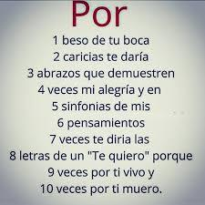

Fuente:

[https://www.google.com/search?q=poema+numerico&rlz=1C1PRFI_esPE917PE917&sxsrf=ALeKk02ACIlVOzt5gUtCUZCi6pZXn3VsNg:1611430041947&source=lnms&tbm=isch&sa=X&ve](https://www.google.com/search?q=poema+numerico&rlz=1C1PRFI_esPE917PE917&sxsrf=ALeKk02ACIlVOzt5gUtCUZCi6pZXn3VsNg:1611430041947&source=lnms&tbm=isch&sa=X&ved)

PLANIFICACIÓN:

* Escogemos 5 números
* Pensamos en el tema: la escuela
* Cada línea es un verso
* No tiene necesariamente que rimar

Título: _______________

2_____________________

4_________________________

6____________________________

8___________________________

10__________________________

REFLEXIÓN (METACOGNICIÓN)

1. El poema numérico tiene sentido.
2. Todos los versos se relacionan.
3. Es creativo y divertido.
4. Tuve buena letra y ortografía.